Le volume d’alcool dans la bouteille de vin.

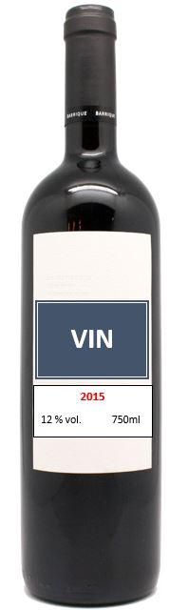
Dans 750ml de vin, il y a en tout :

Dans 700ml de vin, il y a :

Dans 50ml de vin il y a :

Dans 100ml de vin, il y a ………………………. d’alcool.

Cette bouteille de vin contient ……………………………….. d’alcool.

Le volume d’alcool dans la bouteille de vin.

Dans 750ml de vin, il y a en tout :

Dans 700ml de vin, il y a :

Dans 50ml de vin il y a :

Dans 100ml de vin, il y a ………………………. d’alcool.

Cette bouteille de vin contient ……………………………….. d’alcool.

